Толпы мусульман грабят и поджигают церкви на востоке Эфиопии

18 августа 2018
4 августа толпы мусульманской молодежи разграбили и сожгли церкви в городе Джиджига на востоке Эфиопии. Три протестантских церкви были разграблены, а одну эфиопскую православную церковь они подожгли.
Сторонники регионального президента Абди Мохамуд Омар вышли на улицы, нападая на церкви и, по некоторым сообщениям, на дома местных жителей, которые не являются сомалийцами, и представителей христианских народностей.
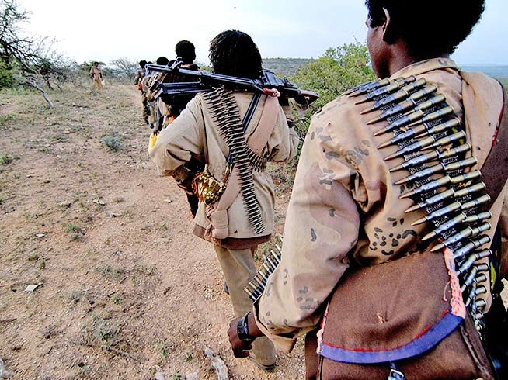
Фронт национального освобождения Огадена, взявшись за оружие, развернул целую кампанию жестокости и насилия, борясь за создание отдельного государства, где будут жить только этнические сомалийцы
Источник: CC BY-SA 3.0 фото Jonathan Alpeyrie
Насилие вспыхнуло после того, как в город, который считается столицей полуавтономного региона, где проживают только мусульмане и только коренные сомалийцы, вошли войска центрального правительства Эфиопии. Военные попытались арестовать президента Омара, который в настоящее время находится в оппозиции центральному правительству по вопросу отношения к этническим меньшинствам.
В 1984 года Фронт национального освобождения Огадена начал свою борьбу за отделение этого региона от Эфиопии, которая в целом исповедует христианство, и с тех пор в этом регионе то и дело вспыхивает насилие. До этого яркая вспышка насилия была здесь в начале 2000-х, тогда происходили частые нападения с применением гранат, а в одной из церквей даже была заложена бомба.

